**Картотека игр головоломок**

**(З.А. михайлова)**

***Виды игр-головоломок***:

**«ТАНГРАМ», «ВОЛШЕБНЫЙ КРУГ», «ГОЛОВОЛОМКА ПИФАГОРА», «КОЛУМБОВО ЯЙЦО», «ВЬЕТНАМСКАЯ ИГРА», «ПЕНТАМИНО»**

**Игры-головоломки развивают:**

* Пространственные представления;
* Воображение;
* Конструктивное мышление;
* Комбинаторные способности;
* Сообразительность;
* Целенаправленность в решении практических и интеллектуальных задач;

Игры – головоломки способствуют успешной подготовке детей к школе.

Каждая игра представляет собой комплект геометрических фигур. Такой комплект получается в результате деления одной геометрической фигуры на несколько частей. Играть необходимо по принципу от простого - к сложному.

Изготовить игры очень просто. Перенести чертёж и вырезать, соблюдая все пропорции. Использовать лучше цветной картон.

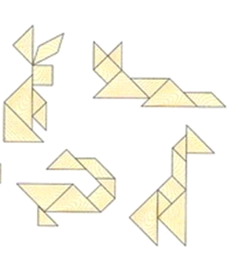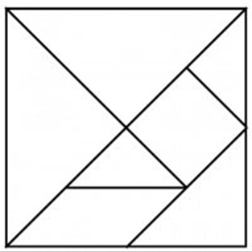**ТАНГРАМ**

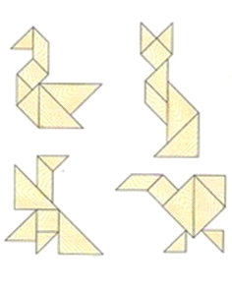

Это древняя китайская игра - квадрат, разделённый на 7 геометрических фигур.

**ВОЛШЕБНЫЙ КРУГ**

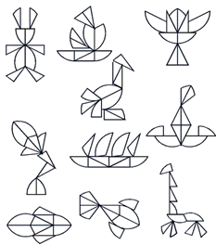

Детали игры получаются в результате деления круга на 10 частей. Игра даёт возможность создавать силуэты человека, домашних животных, птиц, рыб, предметов обихода и т.д.

Интерес к игре возрастает при внесении элементов соревнования.

**ГОЛОВОЛОМКА ПИФАГОРА**

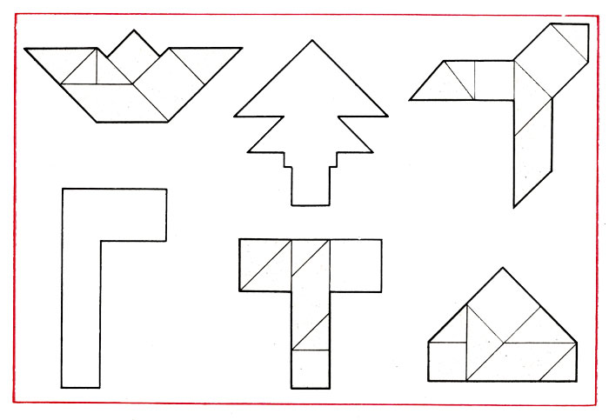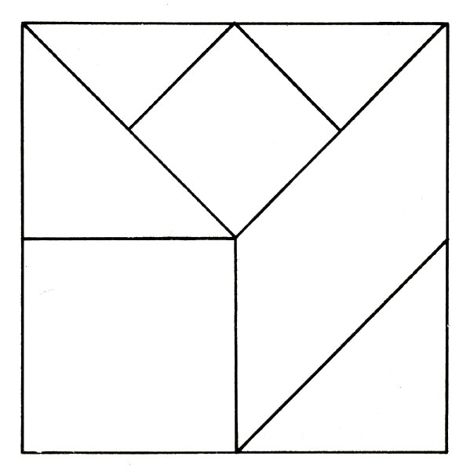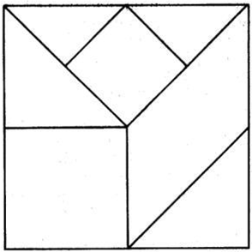



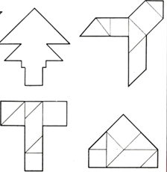

В набор «Головоломки Пифагора» входят 2 квадрата (большой и маленький), 4 треугольника (2 больших и 2 маленьких), и 1 параллелограмм. Простой вариант игры—это создание силуэтного изображения путём последовательного укладывания деталей на расчленённый образец. Тем же способом можно получать силуэтные изображения, пользуясь нерасчленённым образцом.

**КОЛУМБОВО ЯЙЦО**

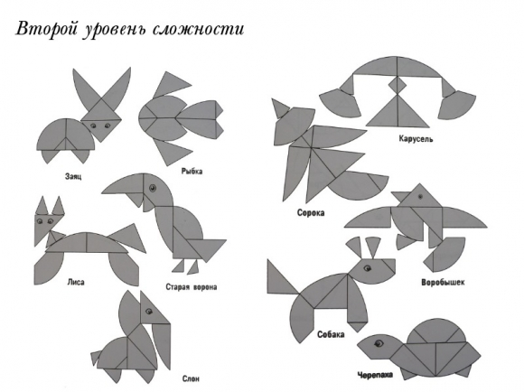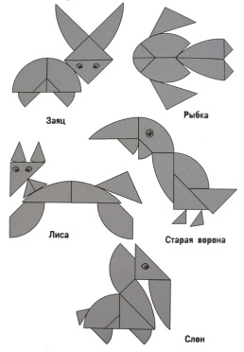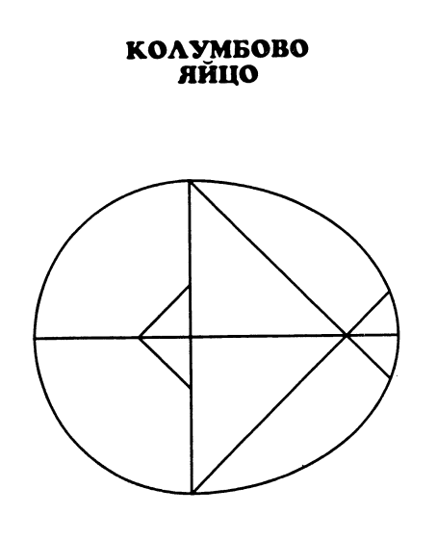

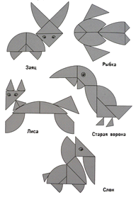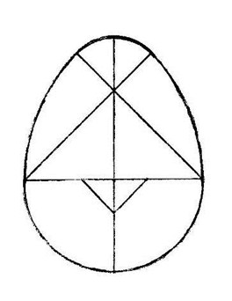

Игра состоит из 10 фигур: треугольника и 6фигур округлой формы. Округлость фигур располагает к составлению из них силуэтов птиц, человека, животных.

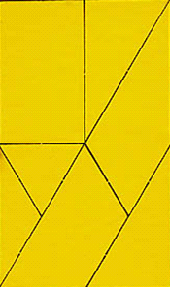**СФИНКС**

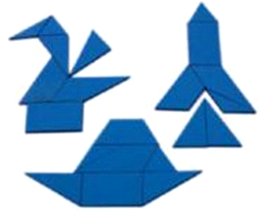

В наборе игры 7 простых геометрических фигур: 4 треугольника и 3 четырёхугольника. Опора на образец поможет детям справиться с задачей. В дальнейшем следует предлагать образцы без указания составных частей.

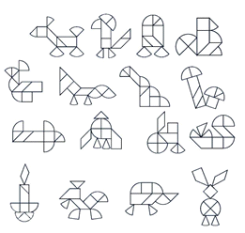ЛИСТИК

Игра напоминает схематическое изображение сердца или форму листа сирени, состоит из 9 элементов. Дошкольник может создавать силуэт не только по образцу, но и придумывать собственные. Творческие поиски ребёнка следует всячески стимулировать и поощрять.

**ВЬЕТНАМСКАЯ ИГРА**

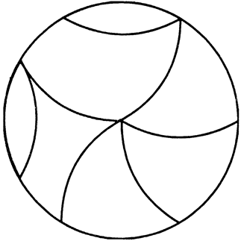

Элементы игры можно получить, разрезав круг на 7 частей, точно по образцу. Все элементы игры имеют обтекаемые контуры. Все действия ребёнка лучше перевести в игровую форму, стимулировать проявление смекалки, сообразительности, находчивости как в изготовлении силуэтов по схеме, так и в самостоятельном поиске способа осуществления задуманного.

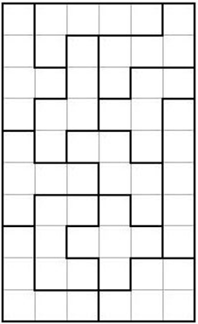**ПЕНТАМИНО**

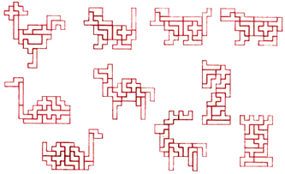

Игру составляют 12 разных по форме, но равных по размеру элементов. Каждый элемент состоит из 5 равных квадратов. Составлять силуэты этой игры достаточно сложно, поэтому необходимо вместе с ребёнком внимательно рассмотреть элементы и найти внешнее сходство их с предметами, буквами и т. п.

ВЬЕТНАМСКАЯ ИГРА



Элементы игры можно получить, разрезав круг на 7 частей, точно по образцу. Все элементы игры имеют обтекаемые контуры. Все действия ребёнка лучше перевести в игровую форму, стимулировать проявление смекалки, сообразительности, находчивости как в изготовлении силуэтов по схеме, так и в самостоятельном поиске способа осуществления задуманного.

ПЕНТАМИНО



Игру составляют 12 разных по форме, но равных по размеру элементов. Каждый элемент состоит из 5 равных квадратов. Составлять силуэты этой игры достаточно сложно, поэтому необходимо вместе с ребёнком внимательно рассмотреть элементы и найти внешнее сходство их с предметами, буквами и т. п.